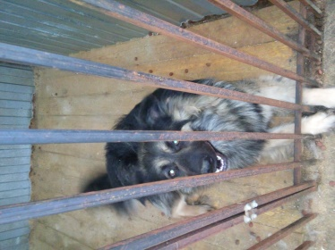 | 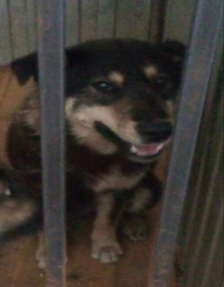 | 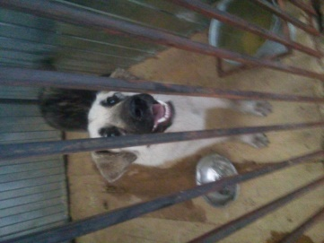 | 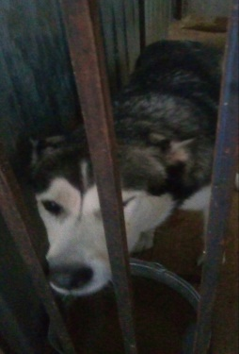 | 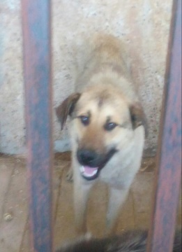
№35 Отловлено 12.07.18 г.Мегион ул.Нефтяников | №36 Отловлено 12.07.18 г. Мегион ул.Нефтяников | №37 Отловлено 12.07.18 г.Мегион ул.Победы 9/3 | №38 Отловлено 12.07.18 г.Мегион ул.Победы 9/3 | №39 Отловлено 12.07.18 г.Мегион ул.Победы 9/3
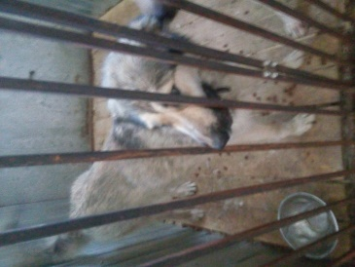 | 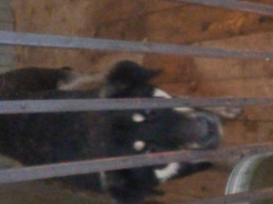 | 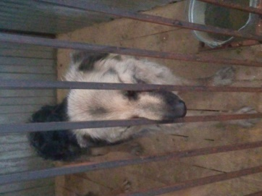 | 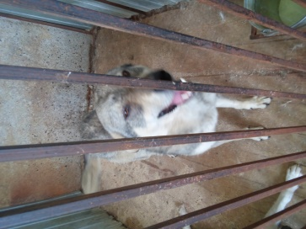 | 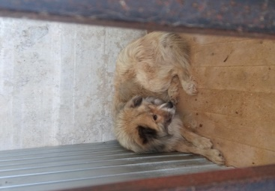
№40 Отловлено 12.07.18 г.Мегион ул.Победы 9/3 | №41 Отловлено 12.07.18 г.Мегион ул.Победы 9/3 | №42 Отловлено 12.07.18 г.Мегион ул.Победы 9/3 | №43 Отловлено 12.07.18 г.Мегион МУ 18 | №44 Отловлено 12.07.18 г.Мегион МУ 18
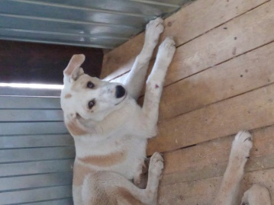
№45 Отловлено 12.07.18 г.Мегион МУ 18

